山东大学 计算机科学与技术 学院
汇编语言 课程实验报告

学号：202200130053 | 姓名：陈红瑞 |  | 班级：3班
实验题目：实验5：例3.1，3.3，3.9
实验学时：2 |  | 实验日期：20241111
实验目的： 全面掌握汇编语言中的过程及其使用，进一步实践编程方法论。掌握通过全局变量、栈和寄存器传递过程参数与返回值的方法。掌握过程的模块化设计，及其嵌套与测试方法。掌握字节、字与双字数据的基本计算方法，以及部分系统调用。
实验环境：Windows11、DOSBox-0.74、Masm64
源程序清单：
- 3_1.asm （示例3.1）
- 3_3.asm（示例3.3）
- 3_9.asm（示例3.9）
编译及运行结果：
1.例3.1
下面是对程序的调试。
这里先设置了CX的值为50，然后调用shoot函数。
进入到shoot函数，这里先在DX中设置了等待的时间，然后从61H端口中读取一个值，这里可以看出是30H，将这个值取后6位，表示关断定时器通道2的门控，然后使用XOR指令来除法61H端口的第一位。后面再通过一些运算，得到一个脉冲宽度的计数值，这里为7BH，然后通过一个循环等待一段时间，并重复这个过程，这里用BX存储重复的次数，结束后，再次关断定时器通道门控，并恢复端口，函数返回。
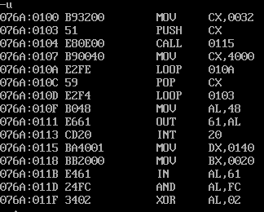
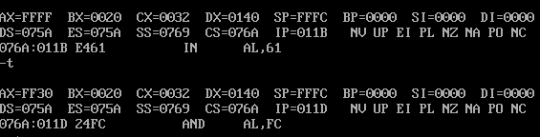
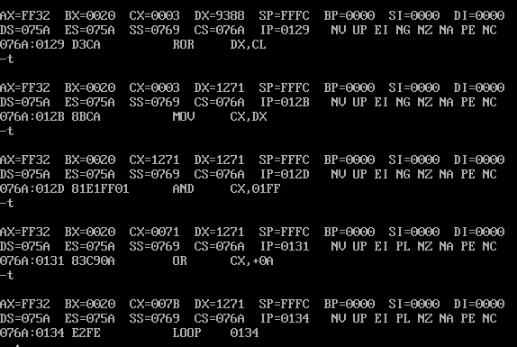
对于上面执行的函数，这里还需要执行多次。在调用完函数后，先通过一个循环作为下一次发出声音的延迟，循环的次数为4000H。然后再从栈中重新获得枪声此数的值，并执行发出枪声这一部分的循环。如果直接将剩下的循环全部执行完，会直接将一段连续的枪声输出。最后，恢复输出端口，并使用 INT 20H来返回到DOS。
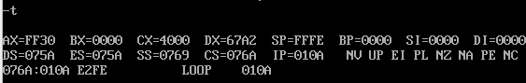
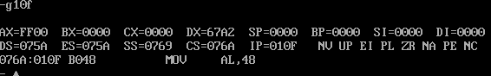
2.例3.3
下面是对程序的调试。
这里先定义了数据段和附加段的地址，然后在CX中设置计数值，即要处理的像素点总数，然后通过一个循环将附加段中的内容进行依次赋值，其中奇数地址为属性，这里设置为07，偶数地址设置显示的字符，这里为00。
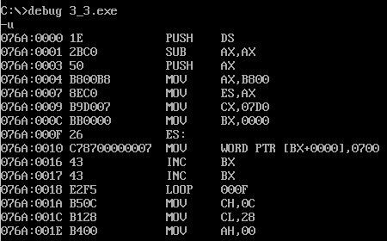
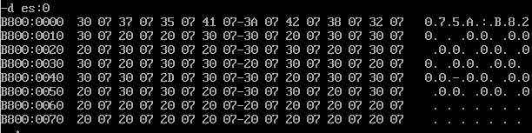
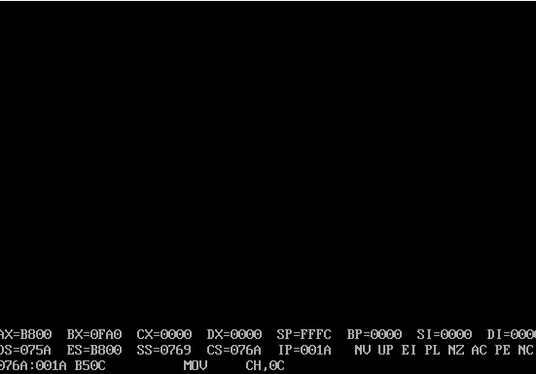
然后设置函数和列数，这里在CH和CL中分别存储行数/2和列数/2，用来表示初始时的位置为中心点。
下面开始对屏幕上的光标进行处理，这里先调用int 16h中的功能00H来实现读取键盘的一个字符，然后会依次将这个字符与可能的结果进行比较，首先判断是否为ESC键，如果是就直接退出。后面再依次与不同的方向键进行比较，如果是某一个方向键，就按照方向来做出对应的操作，其中CH为行号，CL为列号，根据对应的方向来将CH或CL进行加1或减1，然后根据最新的CX中的值来计算出要修改的像素点在附加段中的地址，然后等待读取下一个字符并重复这个过程。
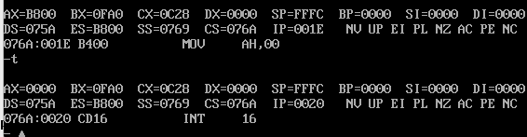
下面是程序的运行结果。
这里刚开始光标在中间位置，此时如果按下除ESC以外的任意键均可以将中间点的位置变为白色，然后每次按下任意方向键，会将光标移动后的位置进行更改并将新的位置变为白色，如果光标所在的位置已经是白色，那么屏幕将保持不变。按下ESC后，会退出程序，返回DOS。
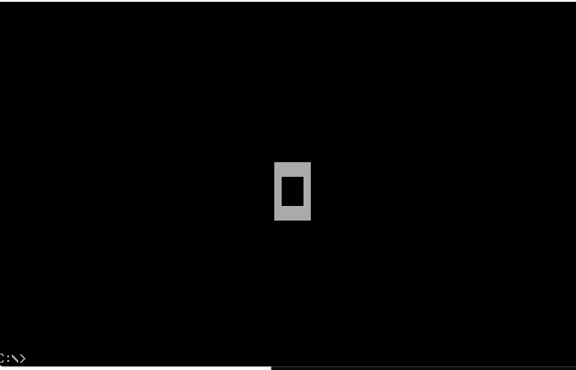

3.例3.9
先对程序进行调试。
如图，这里先设置了DS和ES的值，然后再使用INT 21H中的功能35H来实现获取中断入口地址，这里将AL的值设置为09H，表示中断来自键盘，中断号的入口地址为ES: 00，然后将ES和BX的值保存到内存中。
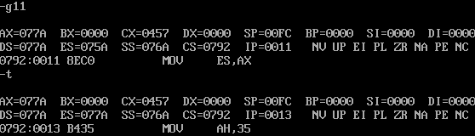
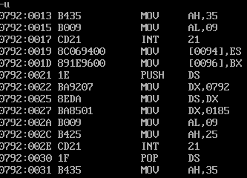
下面设置中断向量。这里将kbint函数对应的段地址保存到DS中，然后通过调用INT 21H中的功能25H来设置中断向量表，中断号也是09H。然后再调用INT 21H中的功能35H来实现计时器功能。
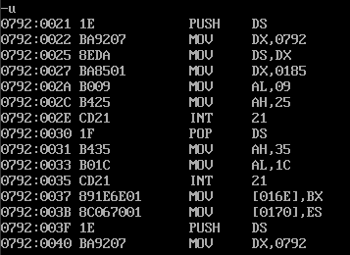
然后使用in和out指令来实现对计时器和键盘的初始化。然后使用INT 10H中的功能0来设置显示器模式。然后在显示器上输出数据段中的语句，如图，这里会先输出* PLEASE PRACTISE TYPING *，然后输出第一个要进行打字的句子，这时会将内存中对应的时间，包括hours,min,sec都初始化为0，然后调用kbget函数来实现获取键盘输入。
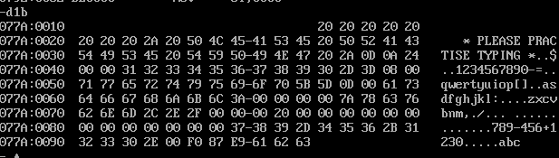
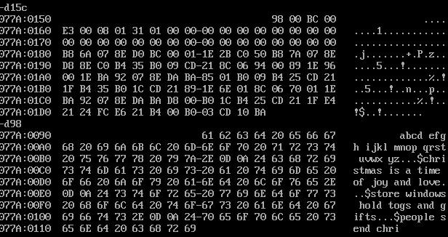
在kbget函数中，这里先关闭中断，然后通过指针来读取字符，如果当前指针为空，那就直接返回，否则就保存这个字符。
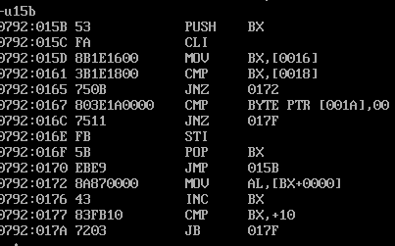
在主函数中，这里还需要将刚才输入的字符显示出来，这里调用了dispchar函数，使用了INT 10H中的功能0eH，实现将AL中的一个字符输出。然后判断这个字符是否为0Dh，即输入的回车，如果是，就结束当前句子的输入，调用disptime函数来显示刚才使用的时间。
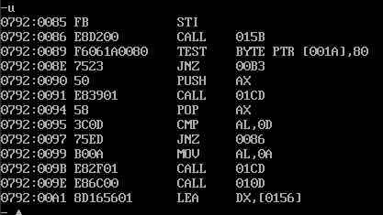
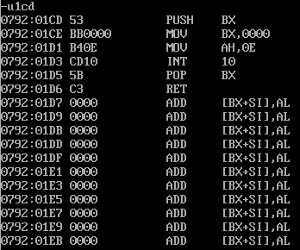

在disptime函数，这里会依次输出分钟，秒和毫秒，这里先处理分钟数，从内存中取出分钟数，然后调用bindec函数来实现键二进制的数字转换为十进制的字符并显示，这里使用了bindiv函数，使用除法依次将百位，十位和个位的数字取出，并转换为ASCII字符，然后调用INT 10H中的功能0EH来将十进制字符输出。对秒和毫秒数的处理同理，中间用字符 ’:’ 分开。其中对于毫秒数，需要先从内存中得到count的值，并将这个数乘55得到毫秒数在转换为十进制。
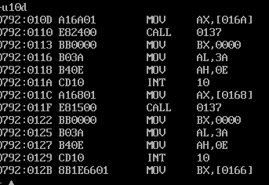
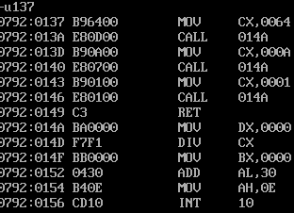
执行完上面的过程后，会更新指向参考的字符串的指针，如果已经输出了5个句子，就重新初始化屏幕，从上面开始。如果中间有输入的字符为ESC，就结束输出，重置中断向量。
对这个程序的运行结果如图。
这里先按照上面的句子输入字符，输入完成后按下ENTER键，这时会显示使用的时间，其中三个数字分别表示分钟，秒和毫秒，同时会进入到下一个句子的输入，当输入完第五个句子后，按下ENTER键会从第一行开始，重新显示第一个句子。
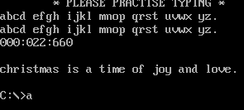
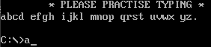
问题及收获：
- 通过这次实验，学会实现发出声音的方法。
- 这次实验掌握了通过方向键控制屏幕的方法，这里使用方向键来显示轨迹，使用到的DOS调用为INT 16H，从键盘中读取一个字符，并根据方向键来判断是哪一个方向并对寄存器的值进行改变。
- 掌握了对键盘和计时器的中断向量的实现。这里需要通过开中断来实现键盘输入，然后通过关中断来对输入的单个字符进行处理，包括保存指针以及显示，并判断是否标志结束。这里通过INT 21H中的功能35H实现自编中断向量，实现这个过程需要先保存当前的段地址，然后设置中断例行程序的段地址，并通过功能25H来设置中断向量功能调用。这里实现的键盘和计时器的中断。

